Medieninformation
Schröder Group stellt hydraulische Tafelschere PowerShear vor
Weniger Modelle, mehr Optionen
Wessobrunn-Forst, 2. März 2023 – Anstelle der bisherigen Scherenmodelle PowerShear Professional, Universal und Basic bietet die Schröder Group ab sofort PowerShear als eine einzige individuell konfigurierbare Blechschneidelösung an. Kunden brauchen sich nicht mehr für ein Modell zu entscheiden, sondern haben die maximale Flexibilität in der Auswahl der benötigten Ausstattungs- und Werkzeugoptionen. PowerShear ist eine hydraulische Tafelschere für bis zu sechs Millimeter starke Bleche, die sich durch energie- und hydraulikölsparsame Antriebe auszeichnet. Die Schere ist wahlweise mit 3000 oder 4000 mm Arbeitslänge erhältlich.
Neben dem Einzelschnittbetrieb ist es vor allem der Automatikbetrieb für die schnelle Serienfertigung, mit der PowerShear punktet. Der motorische Hinteranschlag wird frequenzgeregelt gesteuert und die Schere arbeitet mit einer Geschwindigkeit von bis zu 44 Hüben pro Minute. Die über ein Touch-Display zu bedienende Steuerung passt Scherwinkel und Schnittspalt automatisch an die Blechstärke an. Eine pneumatische Blechhochhaltung schützt besonders empfindliche Bleche. Der Schnittspalt ist LED-beleuchtet.
Nützliche Optionen
Kunden können jetzt frei unter zahlreichen nützlichen Optionen wählen, die bisher bestimmten Modellen zugeordnet waren. Allen voran ist hier die Schrott- und Kleinteilweiche nach vorne zu nennen. Schmale Blechstreifen werden über die gesamte Nutzlänge nach vorne geführt und bei Besäumschnitten entsorgt die Schrottweiche nicht benötigte Abschnitte. Beim Schneiden übergroßer Blechtafeln sorgt die klappbare Anschlagschiene dafür, dass der Anschlag „Platz macht“. Zu dieser Gruppe der Optionen gehört auch noch ein Hinteranschlag mit Linearführung und Kugelumlaufspindeln.
Je nachdem, mit welcher Größe von Blechen man arbeitet, bietet Schröder Group verschiedene auf einer Führungsschiene verschiebbare Tischverlängerungen inklusive Kugelrollen. Auch ein verfahrbarer Schrottwagen gehört zu den Optionen.

Verfügbares Bildmaterial
Folgendes Bildmaterial steht druckfähig im Internet zum Download bereit:
https://kk.htcm.de/press-releases/schroeder/
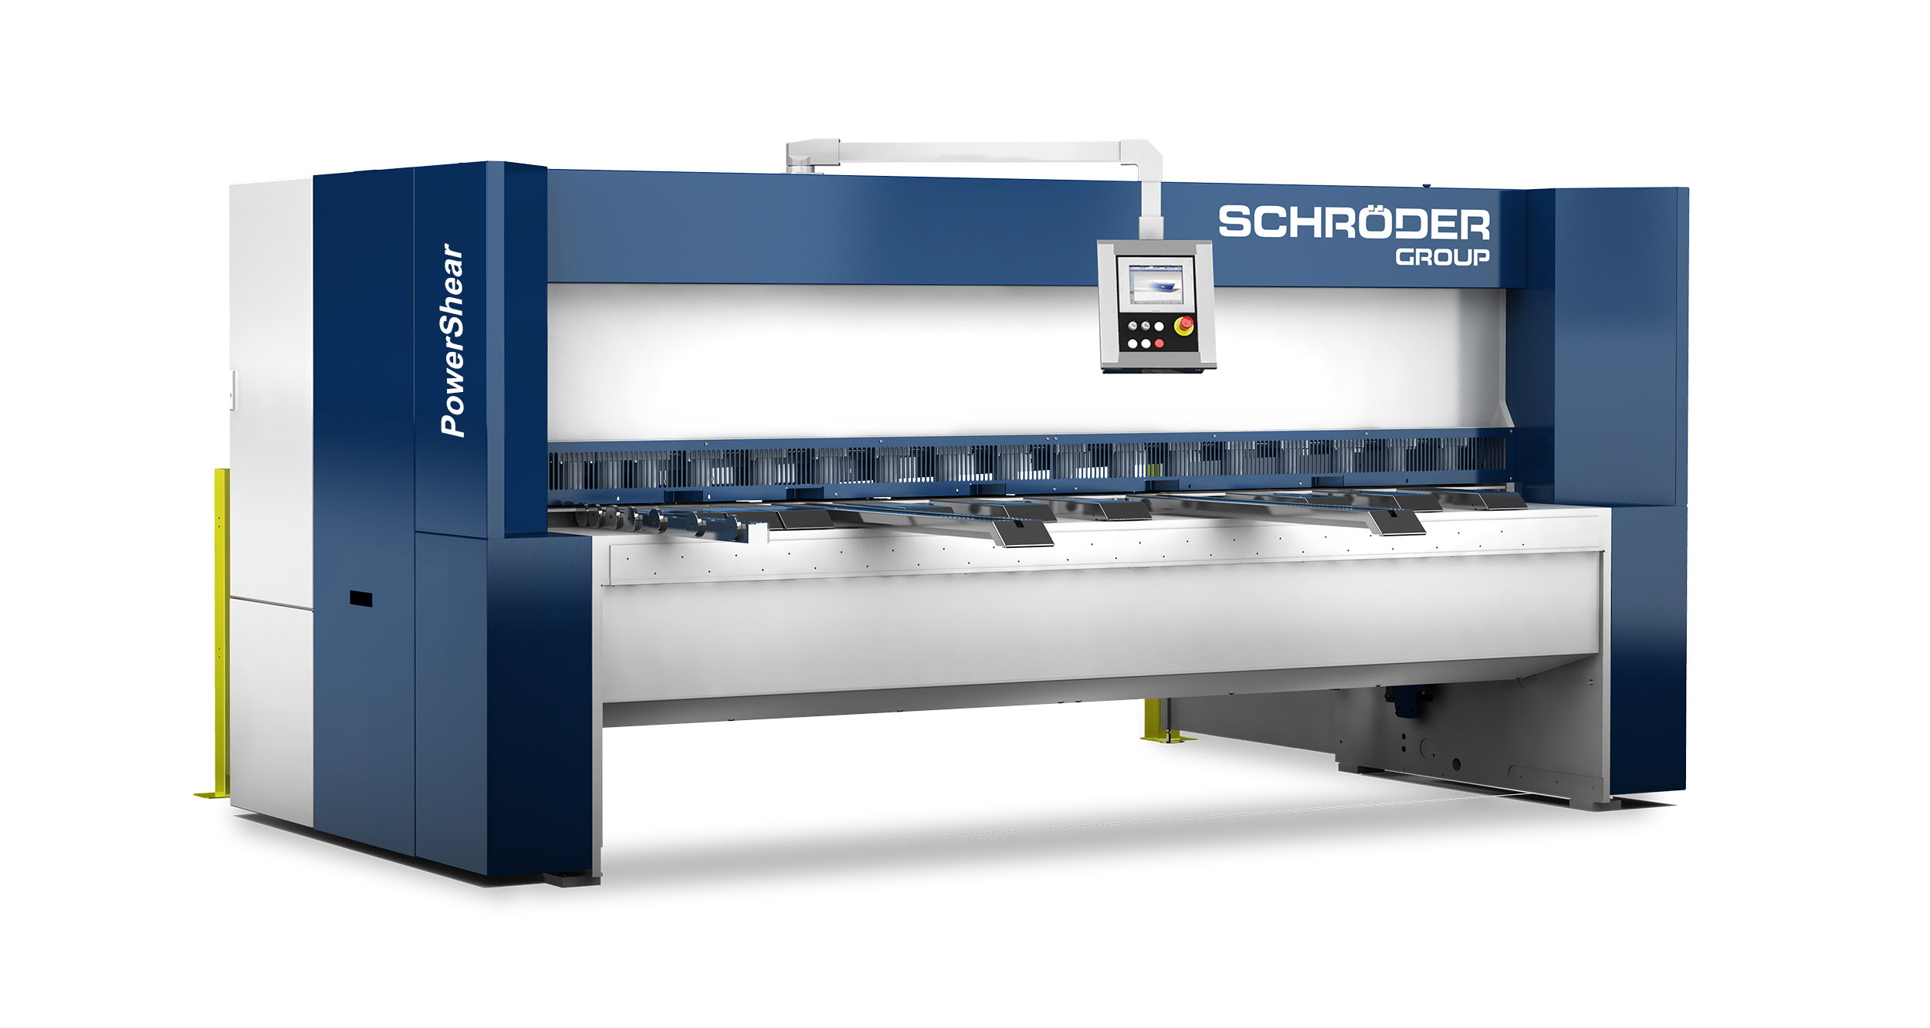  Bildquelle: Schröder Group  Die hydraulische Tafelschere PowerShear der Schröder Group | 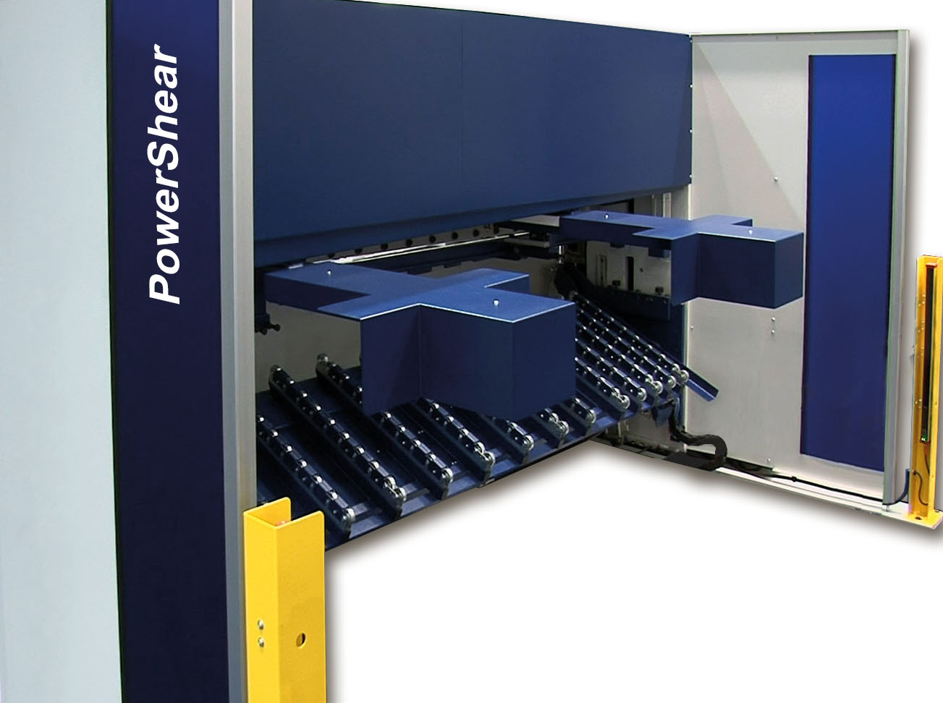  Bildquelle: Schröder Group  Motorischer Hinteranschlag, Blechhochhaltevorrichtung und Rückraumabsicherung der PowerShear

Über Schröder Group
Die Schröder Group besteht aus der Hans Schröder Maschinenbau GmbH mit Sitz in Wessobrunn-Forst, der SCHRÖDER-FASTI Technologie GmbH mit Sitz in Wermelskirchen und der SMU GmbH mit Sitz in Leinburg-Weißenbrunn.
1949 gegründet, vereinigt die Hans Schröder Maschinenbau GmbH Tradition und Moderne im Maschinenbau: Als qualitäts- und kundenorientiertes Familienunternehmen erfolgreich geführt, hat sich Hans Schröder Maschinenbau auf die Entwicklung moderner Maschinenkonzepte für das Biegen und Schneiden von Blechen spezialisiert.
Durch die 2006 erfolgte Integration der Fasti-Werke und mit weltweiter Präsenz ist die Schröder Group heute einer der führenden Anbieter für Maschinen zum Schwenkbiegen, Schneiden, Sicken, Bördeln und Rundbiegen von Blechen aller Art. Die Vielfalt der Präzisionsmaschinen reicht von bewährten Lösungen für das Handwerk bis hin zu innovativen Hochleistungsmaschinen für die automatische industrielle Fertigung. 2021 wurde die Schröder Group um den Werkzeughersteller SMU GmbH erweitert. Insgesamt beschäftigt die Schröder Group heute mehr als 300 Mitarbeiter an verschiedenen Standorten im In- und Ausland.
Weitere Informationen finden Sie unter www.schroedergroup.eu.

Pressekontakt:
Schröder Group
Hans Schröder Maschinenbau GmbH
Janina Biró
Feuchten 2
82405 Wessobrunn-Forst
Deutschland
T: +49 8809 9220-68
E-Mail: jj@schroedergroup.eu
Website: www.schroedergroup.eu

HighTech communications GmbH
Brigitte Basilio
Brunhamstraße 21
81249 München
Deutschland
T: +49 89 500778-20
E-Mail: b.basilio@htcm.de
Website: www.htcm.de

